Ремонт грунтовой дороги в деревне Тябакасы Ильинского сельского поселения Моргаушского района Чувашской Республики
Фотографии ДО
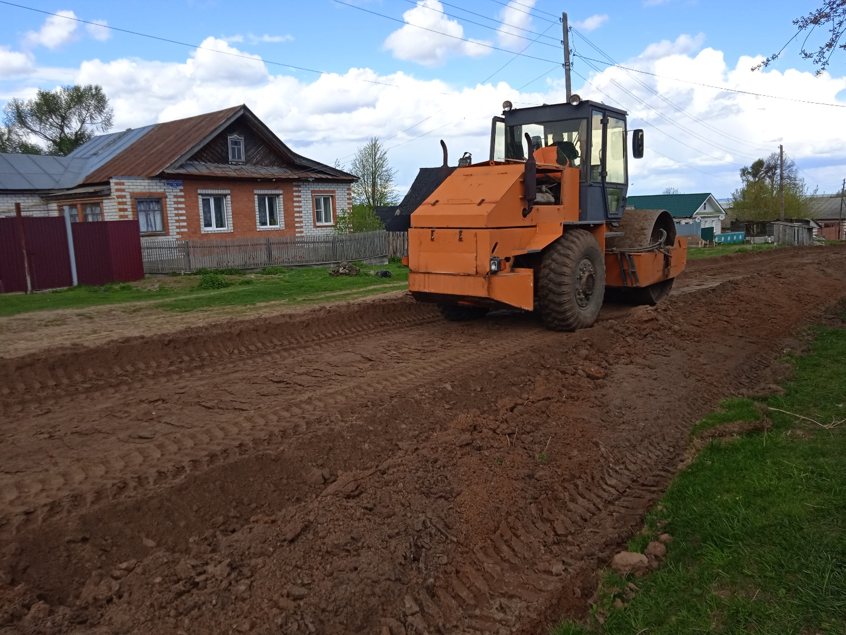

Фотографии ПОСЛЕ

